张维为：拜登执政这一年

张维为 [这就是中国](javascript:void(0);)

**这就是中国**

微信号 mhshHome

功能介绍 东方卫视《这就是中国》节目官方账号 每周一晚22:00东方卫视播出

2022-03-01[原文](https://mp.weixin.qq.com/s?__biz=MzA5NTI5ODk3NA==&mid=2651176979&idx=1&sn=878d79bdfb8bf6414ca4c1744027b6cf&chksm=8bb014e2bcc79df4c149e5e61b41839dce6138412fbaa8c15465a6345946a381621674512f02&scene=27#wechat_redirect&cpage=5) 发表于

收录于合集

点击上方“蓝字”，发现更多精彩。

**让我们一起读懂中国，读懂世界**

美国总统拜登入驻白宫一周年之际，他在白宫开了一个记者会。有记者问他，你怎么看美国最新的民调结果，你的支持率已经跌到了百分之三十三，比特朗普执政一周年时候的百分之三十八还要低？拜登是这样回答的：“我不相信这个民调结果”。另一位记者又问他，现在美国通货膨胀很严重，新冠疫情也在肆虐，立法改革也止步不前，你当初对美国人民所做这个承诺，是不是已经成为一种过度的承诺，拜登回答说：“我没有做过度的承诺，比起很多人过去的预测，我的表现可以算是超乎预期了。”听到这番话，很多人可能会有一种似曾相识的感觉，这不就是拜登的前任特朗普的风格吗？中国民间管他叫“懂王”，我比谁都懂，我不会错。其实很多国际问题专家都认为在不少方面，拜登是萧规曹随，甚至是有过之而无不及，比特朗普还要“特朗普”。

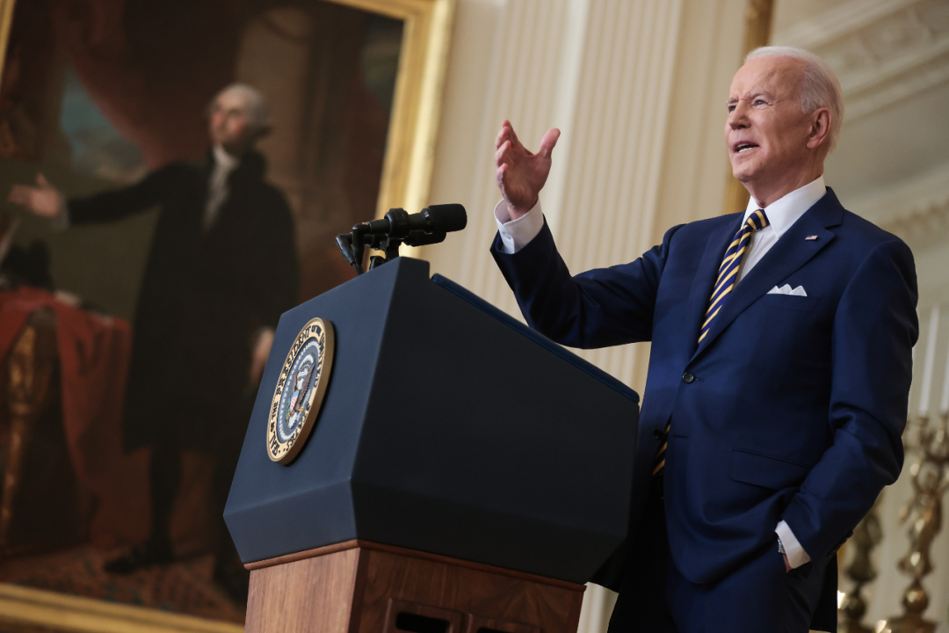

当地时间2022年1月19日，美国首都华盛顿特区，美国总统拜登举行了白宫新闻发布会，纪念执政一周年。他再次为美军匆忙撤离阿富汗进行辩护，并将责任归咎于前几届政府。

图片作者:Bloomberg/视觉中国

**拜登执政一年**

**美国仍四分五裂**

回头看，美国上次大选期间，拜登对特朗普最大的攻击就是疫情防控无能，然后他信誓旦旦地表示，一旦他当选，他将带领美国人民战胜疫情。但拜登上台后，感染的人数更多，死亡的人数也更多，这中间当然有这个奥密克戎变异病毒带来的挑战，但疫情病毒这个变异本身应该是预料之中的事情，那么一种良好的政治治理，本来就应该包括制定各种必要的应对的预案。我想关键是拜登他没有能力整合一个随着疫情泛滥、贫富分化、族裔矛盾加剧等原因而变得更加四分五裂的美国社会，他整合不起来，我觉得这才是一个主要的原因。

截至2022年2月11日，美国累计的新冠确诊病例已经超过了7900万例，累计的死亡人数已经超过了94万例。所以美国媒体说：“拜登的确把新冠肺炎患者的增长曲线拉平了，只不过是搞错了坐标轴。”同样，这个抗疫乏力的拜登政府，为了挽救经济，大手笔地印钞、发国债，引发了现在这个居高不下的通货膨胀。大水漫灌可以舒缓部分人群一时的困境，但最终一定是饮鸩止渴。所以通货膨胀是美国今天难以承受之重，正在加剧美国普通民众的生活困境。过去许多人认为，对外关系应该是拜登的强项，这也是拜登自己在竞选中反复强调，“这是我的强项”。但2021年8月，美国在世界媒体的众目睽睽之下，在塔利班的众目睽睽之下，从阿富汗狼狈撤军，确实使美国丢尽了颜面。尽管美国早已做出了从阿富汗撤军的决定，作为美国三军总指挥的拜登自信地认为，阿富汗政府军至少可以坚持三个月，美国从阿富汗撤军不会出现“西贡时刻”。但最后的撤军还是混乱不堪，结果使无数的美国人大骂拜登，大骂五角大楼，大骂中央情报局的无能，美国的盟友也深受打击。另外，拜登上台后就高呼“美国回来了”的口号，那么他认为通过重返《巴黎协定》，加强盟友对话等等的方式，可以修补特朗普任内对美国国际形象造成的破坏。然而，面对美国国内焦头烂额的各种矛盾，面对错综复杂的国际关系，现在连美国的许多小伙伴都在质疑，美国还能回来吗？

**坚持反华政策**

**成拜登执政最大败笔之一**

当然，拜登总统继续坚持特朗普的许多愚蠢的反华政策，我想这也是他过去一年最大的败笔之一，他还在继续围剿中国，打“贸易牌、制裁牌、舆论牌、新疆牌、南海牌、奥运牌、台湾牌”等等，但他打这些牌都是我们中国人讲的“逆历史潮流而动”，所以要么是已经失败，要么正在走向失败。那么我们这个节目在拜登竞选总统的时候就指出，拜登这个总统竞选纲领里边要解决四大挑战或者四大难题：疫情危机、经济困境、气候变化、种族矛盾。除了种族矛盾，这个问题要美国人自己去解决，其它三个问题的解决都需要中国帮忙，没有中国的帮忙，恐怕拜登只能是一筹莫展，那么今天的情况证明了这一点。美国的Axios新闻网在1月14号用了“史诗般的失败”这样的词汇来形容拜登执政一年的表现。随着美国中期选举的临近，拜登政府如果不能尽快地扭转支持率的持续下滑，民主党恐怕会面临中期选举失败的危机，那么拜登到时候将面对反对党掌握参众两院的局面，成为一个处处受到掣肘的“跛脚总统”。

不久前，欧洲一个研究中国的主要机构发表了一篇文章，它这样说的，说中国学者张维为等正在通过包括《这就是中国》等渠道重塑世界对西方的认知，在中国产生了广泛的影响力，也吸引那些对西方日益感到失望的全球受众。确实，我们这个节目从一开始就指出，我们要解构西方对中国和世界的主流叙事，要确立中国人自己对中国和对世界的主流叙事。我们经常以中国作为参照系来进行中西方比较，特别是中美比较，随着我们的话语通过这个节目和其它渠道走向世界，我们在某种程度上已经开始，在一定的范围内重塑外部世界对中国的认知和对西方的认知。刚才我提到的拜登竞选时候提出的四大难题：疫情危机、经济困境、气候变化、种族矛盾，其实还有一个是拜登没有提的，那就是我叫第五大难题，就是弊病丛生的美国民主制度。我们这个节目对它做了很多的剖析，我相信终有一天美国会醒悟过来。

**网民建议拜登下基层**

**“到群众中去”**

不久前我在某知名网站上看到一篇评论拜登执政表现的文章，后面的跟帖就以中国作为参照系进行中美比较，所以我想把这个跟帖在这里和大家分享一下。跟帖是这样写的，拜登同志呀，你要走到群众中去呀，你得下基层啊，你怎么能天天在白宫办公室里“摸鱼”呢？哪里有风灾、雪灾、破烂的账篷、无家可归的人，哪里有空空如也的货架、堆积如山的港口，哪里就应该有你的身影，你要去解决问题呀，要拍板拿主意呀，那么最好再发表一篇温情励志的演讲，你应该去看望你们的医生，看望你们的护士，去关心那些老弱病残的人，你在干嘛？你还在“摸鱼”呀？你除了知道美国十一艘航空母舰在哪里？对其它问题你都是“No idea”（不知道），什么都不知道，你可能连土豆多少钱一磅都不清楚吧？你的党没有凝聚力，你的国家没有向心力，你的人没有气力。

这跟帖下面还有一个，我觉得也是相当精彩的跟帖，它这样写的，老兄啊，你说的“到群众中去”，那是四年一次大选的时候，偶尔为之的呀，而且只是为了摆拍而已，毕竟美国安全形势严峻，不是说出去就能出去的。美国的群众是按党派划分的，你要沉到下面去，就要学会甄别，也要会面对群众，这个难度太大了，万一反对党的信徒参加的话，就有各种各样的捣乱，还得防止他们让总统难堪、尴尬。美国的制度弊病、制度劣势越来越被暴露在光天化日之下，应该说这也是百年未有之大变局的一个重要的组成部分。好，我今天就讲这些，谢谢大家！

（本节目播出于2022年02月28日）

**讲中国故事，讲我们的故事**

**东方卫视《这就是中国》**

**每周一晚22：00**

**点击下方名片关注公众号**

**解锁更多精彩内容**



### 精选留言

用户设置不下载评论